**UNIVERSIDAD AUTÓNOMA GABRIEL RENÉ MORENO FACULTAD DE INGENIERÍA EN CIENCIAS DE LA COMPUTACIÓN Y TELECOMUNICACIONES**

**RESUMEN "INTRODUCCIÓN A LA TEORÍA GENERAL DE SISTEMAS"**

**Materia:** Sistemas de información I

**Docente:** Lic. Garzon Cuellar Angelica

**Grupo:** Capítulo 8

**Integrantes: Registros:**

* Osmar Javier Hidalgo Riffarachi 217023045
* Diana Guzman Riva 217168965
* Teofilo Miranda Montero 220001881
* Josue Fernando Mamani Felipe 220153574

**SEMESTRE I/2024**

# Capítulo 1. El enfoque de los sistemas

Primeramente, se presenta el enfoque reduccionista para explicar cómo evolucionan o lo hicieron algunas materias humanas. Para ello sobre algún tema de estudio que sea muy complejo se realizan separaciones o “simplificaciones” hasta volverlo algo más sencillo de comprender.

Por ejemplo, para entender cómo la biología explica o estudia el funcionamiento del cuerpo humano separa algo complejo como lo es el cuerpo humano en objetos de estudio más simples como sistema nervioso, muscular, aparato digestivo, respiratorio, etc.

# 

Sin embargo, esta forma de explicar una totalidad o lo que ya podemos a manera de introducción llamar “sistema” es ineficiente si se quiere analizar el cómo esto llega a una finalidad o completa un objetivo. Porque se pierden las relaciones que conforman las partes al abstraer o reducir a sus componentes básicos. Entonces es cuando surge el “enfoque de los sistemas” que es la agrupación de componentes de una manera análoga a la entendida en el anterior, pero sin olvidar las relaciones que tienen estos para conformar un todo. Siendo de esta manera ambos enfoques contrarios, pues uno busca reducir a componentes básicos y el otro busca un diagrama general del funcionamiento del “todo”.

## Enfoques para el estudio de la teoría general de sistemas

Se habla de enfoques que se complementan entre sí y estos son:

* Observar el universo empírico y escoger ciertos fenómenos generales que se encuentran en las diferentes disciplinas y tratar de construir un modelo teórico que sea relevante para estos fenómenos.
* Por otro lado, podemos ordenar los campos empíricos en una jerarquía de acuerdo con la complejidad de la organización de sus individuos básicos o unidades de conducta y tratar de desarrollar un nivel de abstracción apropiado a cada uno de ellos.

# 

# Capítulo 2. Sinergia y recursividad

Para hablar de manera formal sobre que es un sistema primero tenemos que introducir dos de conceptos que se usan muy activamente en la teoría: la sinergia y la recursividad.

## Sinergia

Se habla de sinergia cuando decimos que dentro de la interacción que existe entre objetos no se puede simplemente sumar o contabilizarlos para dar una explicación y en vez de esto esta relación tiene un motivo o fin que es mayor a simplemente las partes de manera individual.

Un ejemplo propio puede ser el vuelo de las aves migratorias, estas no vuelan de forma individual si no que lo hacen en bandadas que se posicionan en forma de “V” para conseguir mejor aerodinamismo. Individualmente no se obtienen los beneficios que si se obtienen en el conjunto.



## Recursividad

Decimos que se habla de recursividad (en el enfoque de sistemas) cuando podemos expresar algo en sus partes y/o como parte de un todo y luego tanto en el todo como las partes se puede aplicar las mismas relaciones que existen entre sí de manera repetida hasta llegar a una unidad o un concepto primitivo dentro del todo.

Por ejemplo, si reutilizamos el ejemplo de las aves migratorias y llamamos al todo a la bandada una parte es una sola ave (siendo esta la unidad) pero esta bandada a su vez también puede llegar a formar parte de un conjunto de bandadas y para cada una de las especializaciones se puede decir que “están migrando a un mismo lugar”



# Capítulo 3. Que es un sistema

## Definición

Existen muchas definiciones usadas en diferentes medios, pero se puede decir que es:

* “Un sistema es un grupo de partes y objetos que interactúan y que forman un todo o que se encuentran bajo la influencia de fuerzas en alguna relación definida”
* “Un conjunto de partes y sus interrelaciones”

## Subsistemas

Análogamente al concepto de recursividad anteriormente explorado es la propiedad que tienen los sistemas de ser divididos en partes (subsistemas) de un todo (el sistema como tal) o como una agrupación de partes (el sistema como tal) que conforman un todo (supersistema) pero que continúan moviéndose para llegar a un mismo objetivo.

Por ejemplo, un todo general es el ordenador, puede estar conformado por un subsistema de componentes, periféricos, y estos a su vez están conformados por otros componentes, circuitos, cables, capacitores y estos están conformados por metales, pero todos cumplen como ya dijimos con el propósito de procesar datos para obtener información.

## Niveles de organización

Si hablamos o expresamos el funcionamiento de sistemas a medida que englobamos más subsistemas o si nos ubicamos en un supersistema ya consolidado las interacciones entre sus partes se vuelven más complejos y numerosos a esta propiedad la llamamos complejidad del sistema y se puede usar para clasificar los diferentes sistemas en diferentes clases:

* En el primero de los niveles están aquellos formados por las estructuras estáticas que viene siendo el comienzo de cualquier sistema conformando su “marco de referencias”.
* El segundo están los sistemas dinámicos simples con movimientos predeterminados “de reloj”
* El tercero es el de los mecanismos de control o los sistemas cibernéticos “de termostato”
* El cuarto es el de sistemas abiertos (siendo este el que se estudia y habla en la teoría de sistemas) y estos tienen la capacidad de mantenerse a sí mismo.
* El quinto llamado el genético-social. Está tipificado por las plantas y domina el mundo empírico del botánico.
* El sexto el nivel “animal”, caracterizado por una creciente movilidad, un comportamiento teleológico y la autoconciencia.
* El séptimo es el nivel “humano individual” considerado como un sistema. Además de todas las características de los sistemas animales, el hombre posee autoconciencia, la cual es diferente del mero darse cuenta de algo.
* Octavo nivel de “Organizaciones sociales” se puede afirmar que las organizaciones sociales constituyen otro nivel de organización. El universo empírico aquí es la vida humana y la sociedad en toda su complejidad y riqueza.
* Y el noveno y último nivel “sistemas trascendentales”. Las cuestiones últimas, los absolutos y los no faltantes “incognoscibles”, los cuales muestran también estructuras sistémicas y relaciones.

## Las fronteras del sistema

Por frontera del sistema queremos entender aquella línea que separa el sistema de su entorno (o supersistemas) y que define lo que le pertenece y lo que queda fuera de él.

Se puede decir que es el límite o límites que existen en los sistemas para diferenciar dónde está el sistema del subsistema y también lo que lo separa del medio o supersistema.

## Sistemas abiertos y cerrados

Esta clasificación ya mencionada anteriormente (sistemas abiertos) hace referencia a la las interacciones que tiene el sistema con el medio que lo contiene. Así podemos simplemente decir que “Un sistema es abierto cuando interactúa con su medio, importa energía, la hace pasar por un proceso de transformación, y finalmente exporta este la energía convertida. A su vez uno cerrado es aquel que no puede llevar a cabo todo el esquema sin ayuda”.

# Capítulo 4. Elementos del sistema

Una vez definido un sistema (dinámico y abierto) como:

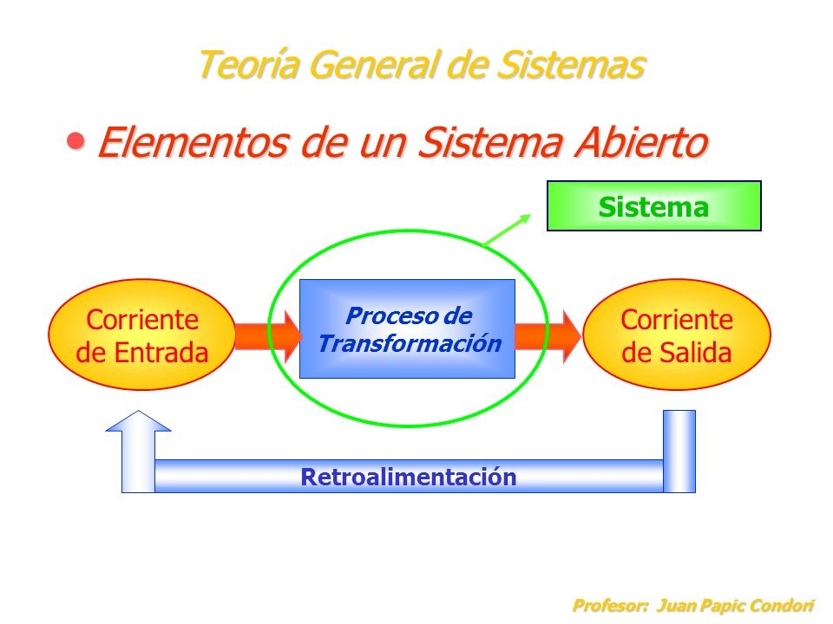

Podemos comenzar a nombrar y explicar los elementos del sistema.

## 

## Corriente de entrada

Hemos indicado que para que un sistema funcione este debe de importar recursos del medio sobre el que funciona a este fenómeno se le denomina “corriente de entrada” un ejemplo común es en un ser vivo referirse al oxígeno o alimentos necesarios para la vida. Estos se importan al sistema y además estos no responden a una suma de factores o de conservación en él, sino que son parte de una sinergia.

## Proceso de conversión

Recordemos que los sistemas pueden tener (mediante el concepto de recursividad) sub sistemas que funcionan para llevar a cabo un objetivo. Bien pues a todos estos subsistemas o procesos naturales que actúan para llegar al objetivo en común se le denomina el “Proceso de transformación o conversión”. Un ejemplo similar al anterior es en el ser humano los diferentes aparatos o sistemas de órganos o tejidos que funcionan para que el ser sostenga la vida.

## Corriente de salida

De una manera análoga al de entrada, pero representando la finalidad simboliza al objetivo, meta o producto que quiere llevar a cabo el sistema y que además es aportado al medio.

Pueden no ser solo uno como por ejemplo en el caso del ser humano vendría siendo la vida, pero también puede ser la reproducción o el desarrollo del ser humano.

Algo a tener en cuenta es que las dos “corrientes” pueden mediante símbolos positivos o negativos referenciar su naturaleza con respecto a los objetivos que se buscan.

Por ejemplo, si decimos volvemos a agarrar el sistema del humano abstrayendo para motivos de claridad a solo la corriente de salida deseada de la vida, entonces decimos que, si la persona ingiere comida chatarra o contrae una enfermedad como una corriente negativa, análogamente también decimos que si se produce una corriente de salida contraria a la deseada como una negativa en este caso la muerte del humano.

## La retroalimentación

La comunicación de retroalimentación o simplemente retroalimentación en un sistema es todo producto o parte de la corriente de salida que pueda ser usado para indicar el estado del sistema en función del objetivo deseado.

Por ejemplo, si el ser humano consume comida chatarra el sistema que busca como corriente de salida la vida puede presentar en algún momento en la corriente de salida la obesidad que indicaría una corriente de salida con potencial de ser negativa y como retroalimentación se corrigen los alimentos que ingiere el ser humano.

Un enfoque ya conocido especialmente en ingeniería para representar esta forma de sistema es el de la “caja negra” idéntico al anteriormente graficado, pero en el que además representemos la recursividad del sistema siendo algo como:

**Sistema**

**Sistema**

**Transformación**

**Corriente de entrada**

**Corriente de salida**

**Retroalimentación**

**Control**

# 

# Capítulo 5. Entropía y neguentropía

Un concepto ya conocido y al que se puede hacer referencia es el usado en la segunda ley de la termodinámica sobre la entropía que dice que un sistema de naturaleza termodinámico siempre tiende a terminar en un estado equilibrado o más probable, llamando a este fenómeno como entropía. Por ejemplo, si tenemos un vaso con agua fría y le agregamos hielo lo que pasará es que el sistema lo más probable es que encuentre un estado de equilibrio térmico.

Este concepto en el enfoque de los sistemas se usa de una manera similar al decir que todo sistema tiende a estar en su estado más probable.

Por ejemplo, un ser vivo con el tiempo terminará muriendo. O por ejemplo una organización de individuos con el tiempo terminará desorganizando.

Pues bien, al fenómeno de naturaleza contraria se le conoce como neguentropía o entropía negativa.

Recordando la definición dada anteriormente como “Sistema abierto” en los niveles de organización de los sistemas se mencionó que pueden mantenerse a sí mismos. Se entiende como neguentropía a lo que permite esto y guarda una relación con el concepto de retroalimentación.

En un ser vivo la neguentropía se produce por todos los recursos que obtiene del ambiente y que conserva dentro de él (nutrientes, minerales… etc.) para este fin.

Se entiende entonces que en un sistema existe neguentropía cuando:

* La corriente de entrada es menor a la de salida (por sinergia)
* En la corriente de salida se distinguen dos energías una que se entrega al medio para conseguir una corriente de entrada y otra que se conserva en el sistema para combatir la entropía.

Se debe de recalcar que la entropía puede ser diferentes de un sistema a otro pues este depende de la finalidad que busque el sistema por ejemplo en un ser humano el dióxido de carbono puede causar entropía impidiendo respirar al humano, pero en una planta es parte de la corriente de entrada que ayuda a obtener neguentropía al sistema.

# 

# Capítulo 6. El principio de la organicidad

## Equilibrio o homeostato

En la física se menciona el concepto de equilibrio o estática que sucede cuando dentro de un objeto se aplica una sumatoria de fuerzas tal que el resultado anula todas ellas.

Existe también en la biología una característica presente en los seres vivos llamada “homeostasis” que son los conjuntos de mecanismos que usa un ser vivo para mantener la temperatura corporal óptima para su funcionamiento.

Se hace entonces referencia a estos conceptos en la teoría de sistemas cuando un sistema no registra ningún cambio drástico en un periodo corto o medio de tiempo realizando un intercambio con el ambiente que permite generar neguentropía, llamando homeostato a todos los mecanismos o medios usados por ese sistema para generar una neguentropía que permita el equilibrio.



## Equilibrio en la organización

En sistemas que comprenden el orden u organización como fin se observa que este solo se puede mantener si se establecen mecanismos que permitan perpetuar este estado.

Por ejemplo, si imaginamos a la iglesia católica como un sistema que forma parte de la sociedad al ser ya uno tan antiguo nos hace preguntar cómo es que ha evitado por tanto tiempo la entropía, una respuesta a esto (según un enfoque organizacional) dice que se debe a que se establecen jerarquías que le permitieron afianzarse en su ambiente o entorno (la sociedad)

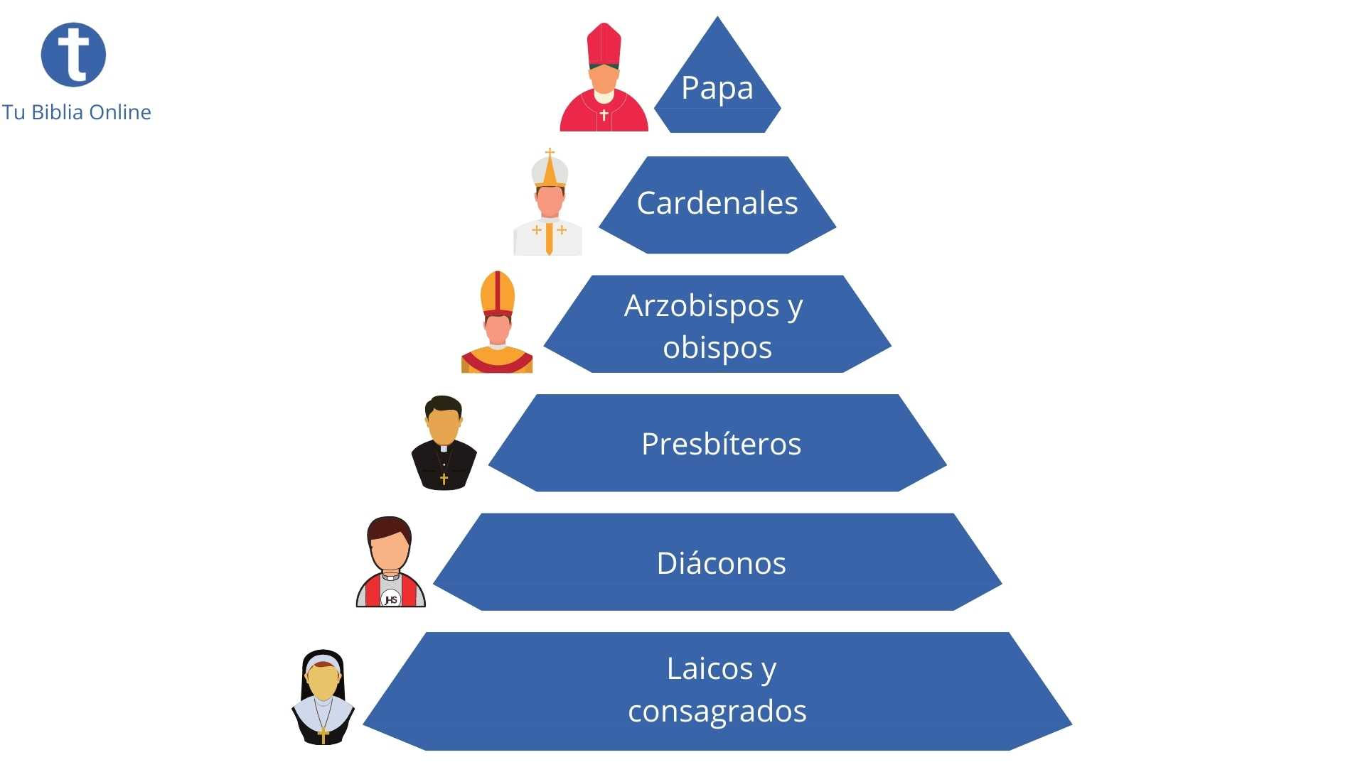

# Capítulo 7. Subsistemas de control

En un sistema ya establecido podemos ahora identificar a subsistemas como mecanismos que puede usar mismo para alcanzar el equilibrio o homeostasis. estos como dijimos son energías que el sistema mantiene para generar neguentropía. Este guarda una estrecha relación con el concepto ya mencionado de retroalimentación.

Explicando esta parte con un ejemplo podemos imaginar a una persona caminando en un pasillo estrecho, seguramente podría hacerlo sin ningún problema. Ahora imaginar a una persona con los ojos tapados haciendo la misma operación, seguramente buscaría algún mecanismo para sentir la proximidad de las paredes para corregir lentamente la trayectoria y llegar a pasar por el pasillo entonces podemos describir un sistema en el que la retroalimentación se use en un mecanismo de control que permita cambiar o no la corriente de salida.

Decimos entonces que si un mecanismo de control cambia la naturaleza de la corriente de salida entonces esta es una retroalimentación positiva (+) y en caso contrario negativa (-). Sin embargo, a la hora de describir sistemas este trata siempre de mantener una retroalimentación (-) pues como dijimos esta debe tender siempre al equilibrio.

Se describe entonces para todo sistema de control las siguientes partes:

* Una variable (lo que se quiere controlar)
* Mecanismos sensores (medios que detectan cambios en la variable)
* Medios motores (medios por los que se aplican correcciones)
* Fuente de energía (lo que mueve el sistema)
* retroalimentación (información que detectan los mecanismos sensores)

Además, se debe notar que al ser un proceso con esta naturaleza está sujeto a la velocidad de reacción para ser útil. por ejemplo, siguiendo con la persona caminando por el pasillo si va con los ojos tapados no podrá hacer correcciones antes de chocar si este va corriendo.

Se dice entonces que para que el mecanismo de control funciones adecuadamente se debe de restringir a un rango sobre el cual operará adecuadamente. Esto también es análogo a lo mencionado anteriormente sobre la retroalimentación positiva y el equilibrio del sistema si por ejemplo imaginamos un sistema como lo es el de ventas en una empresa si esta cambia mediante su proceso de control demasiadas veces en un corto periodo de tiempo los precios de los productos en vez de acumular neguentropía hace lo contrario el sistema va a tender al caos mientras que si se establece un rango sobre el que operar y se mantiene en gran parte la retroalimentación negativa esta no solo se perpetúa sino que aun enfrentando cambios esta puede corregir la tendencia para volver a un equilibrio.

# 

# Capítulo 8. La definición de un sistema



**Sistema**

**Sistema**

**Transformación**

**Corriente de entrada**

**Corriente de salida**

**Retroalimentación**

**Control**

Una vez definido el sistema, nos enfrentamos a un problema que surge de la necesidad de poder identificar cada parte que conforma el sistema.

Esto lo podemos ver entonces desde la perspectiva del “Investigador”. Supongamos que en condición de observador de un sistema un investigador se propone definir cada parte de un sistema se sugiere entonces la siguiente secuencia de pasos para identificar en el sistema:

## Los objetivos del sistema total

Se buscan determinar aquellos objetivos verdaderos y operacionales. Evitando siempre de no caer en la “falacia de los objetivos evidentes” donde el objetivo real no es el evidente o el mostrado, sino que es un que solo se puede observar luego de un profundo estudio.

**Corriente de salida**

## El medio en el que vive el sistema

Este puede ser definido como aquello que está fuera, no pertenece al sistema, que se encuentra más allá de sus fronteras entonces se dice que se busca encontrar estas “fronteras”

Un criterio para determinar si un aspecto determinado pertenece al medio o al sistema. es realizar las siguientes preguntas sobre el supuesto:

* ¿Puedo hacer algo frente a ello?
* ¿Tiene importancia para mis objetivos?

Si la primera pregunta tiene una respuesta negativa y la segunda una positiva hablamos del medio.

**Sistema**

## Los recursos del sistema

En este punto nos referimos a su interior, no los extraídos del ambiente en la corriente de entrada si no los que por naturaleza pertenecen al sistema. Además, no debemos limitarnos a incluir solo los evidentes o reales, sino también los potenciales y las posibilidades que existen para transformarlos en reales.

**Sistema**

**Transformación**

## Los componentes del sistema

Las acciones específicas que se llevan a cabo las realizan sus componentes, sus partes o sus subsistemas. Se puede decir entonces que son las partes que en conjunto se mueven para en conjunto llegar a una meta.

Notamos también desde el punto de vista de las misiones del sistema que se cumplen para que el sistema sobreviva se pueden notar clasificaciones o componentes:

1. misión de producción
2. misión de apoyo
3. misión de mantención
4. misión de adaptación
5. misión de dirección

**Sistema**

**Transformación**

## La dirección del sistema

Nuestro analista hasta este punto ya estructuró un esquema del posible sistema sin embargo también debe de analizar un último punto y es el que administra el sistema.

Esta es la parte en donde se debe de tomar las decisiones o realizar planes para el sistema. Siendo esta también conocida como la parte de control del sistema.

**Retroalimentación**

**Control**